Damien BORGES-RODRIGUES, Arthur BRICE, Vincent MARTIN

Etude TECHNIQUE

TRACKING GPS





Présentation de l’entreprise supportant le projet :

Situé à égale distance de la côte avec la baie de Somme et Amiens, LONG est un très joli village dominé par un château du XVIIIème siècle qui est un des plus beaux spécimens de l’architecture Louis XV en Picardie. Son parc, ses étangs au bord de la Somme, ses serres magnifiques, son lavoir et son colombier permettent de mieux comprendre son nom « La folie de Buissy ».

Sur LONG, un gestionnaire d’une agence vous permet de louer des bateaux à moteur sans permis grâce à la société Babou Marine implanté à Cahors depuis 1928 (Entreprise De Niveau National). Babou Marine est spécialisé dans les croisières fluviales en France depuis 25 ans. Cette société possède plusieurs agences de location en France, cette dernière propose de mettre en place un prototype de système de tracking national de ses Bateaux via GPS et réseau mobile pour savoir en temps réel où sont situés avec précision les bateaux sans permis en cours de location sur la France.

Analyse de l’existant :

Actuellement, il n’y a pas de système de géolocalisation en temps réel ni de système embarqué permettant d’envoyer la vitesse et la profondeur instantanée et ainsi prévenir en cas d’anomalie.

Pour localiser leurs bateaux, la société fait appel à la bonne fois des plaisanciers et au différents check point que doivent effectuer les bateaux sur les différents fleuves (passage d’écluse par exemple).

Expression du besoin :

La surveillance en temps réel des bateaux en cours de location doit permettre aux gestionnaires (Agence de gestion de location dans les différents fleuves et rivières de France) de mieux informer en temps réel les plaisanciers des informations importantes sur le trafic ou les dangers que risque un débutant sur son parcours. (Courant, écluse, cul de sac, niveau d’eau, zone interdite etc.).

Chaque bateau doit pouvoir être équipé d’un système embarqué autoalimenté capable de recevoir sa position GPS, et de la renvoyer vers un centre de traitement via les réseaux mobiles. Sur certains bateaux plus gros, ce système devra être équipé d’un sondeur de profondeur en plus.

Le centre de traitement doit récupérer les informations en temps réel de chaque bateau et les historiser dans une base de données. (Position, vitesse, profondeur, identifiant …).

Le système doit afficher l’ensemble des bateaux sur une carte en temps réel et sans rechargement. Le système doit proposer un filtre d’affichage de bateau pour ne pouvoir afficher qu’un ensemble de bateaux.

Il n’est pas demandé de gérer la location de bateau qui existe déjà en SQL. Mais un champ de la BDD doit déterminer si le bateau est en location ou non. Une alerte doit être remontée si un bateau non loué est en cours de déplacement. Le gestionnaire communique avec les bateaux via Radio (Cette partie ne fait pas partie du projet).

Choix des composants du système embarqué :

**Module GSM / GPS:** Seeed Studio Mini module GSM/GPRS + GPS

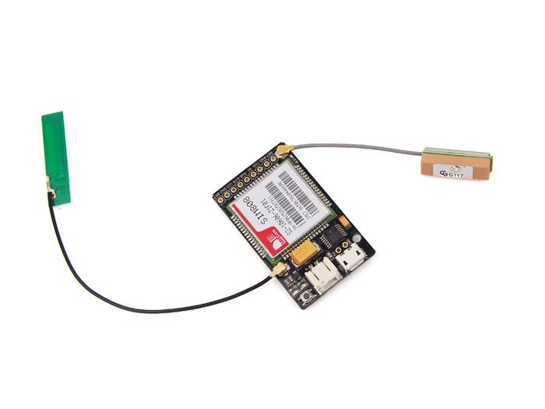

Présentation :

Cette carte est basée sur le dernier module GSM / GPS SIMCOM, SIM808, elle offre des données cellulaires GSM et GPRS ainsi que la technologie GPS pour la navigation satellite.

La carte offre une consommation d’énergie très faible en mode veille, ce qui donne au projet un temps en vieille plus long. De plus, il existe un circuit de charge embarqué qui peut être utilisé avec des batteries LiPo.

Le récepteur GPS est très sensible avec 22 canaux de suivi et 66 canaux d’acquisition. Elle prend également en charge le GPS assisté (A-GPS) pour la localisation en intérieur. La carte est contrôlée par la commande AT via UART et prend en charge le niveau logique 3,3 V et 5 V. La carte est délivrée avec une mini antenne GPS et GSM.

La carte utilise les réseaux GSM 2G mais n’utilise pas la 3G ou LTE.

Caractéristiques :

* Quadri bande 850/900/1900 MHz.
* Connectivité GPRS multi-slot classe 12 : max. 85,6 kbps
* Station mobile GPRS classe B
* Contrôlé par la commande AT
* Prend en charge le contrôle de charge pour batterie Li-Ion
* Prend en charge l’horloge en temps réel
* Plage de tension d’alimentation 3,4 V ~ 4,4 V
* GPS / CNSS intégré et prend en charge A-GPS
* Prend en charge le niveau logique 3,0 V à 5,0 V
* Faible consommation d’énergie en mode veille 1mA
* Prend en charge le protocole GPS NMEA
* Taille compacte 27 mm x 46 mm x 10 mm
* Slot carte SIM standard

Caractéristiques GPS :

* Canaux récepteurs : 22 suivis / 66 acquisitions
* Acquisition : GPS L1
* Sensibilité de suivi : 165 dBm
* Temps de démarrage à froid : 30 s
* Temps de démarrage à chaud : 1 s
* Précision de la position horizontale : <2,5 m
* Consommation électrique - Acquisition : 42 mA
* Consommation électrique – Suivi continu : 24 mA

Spécification technique :

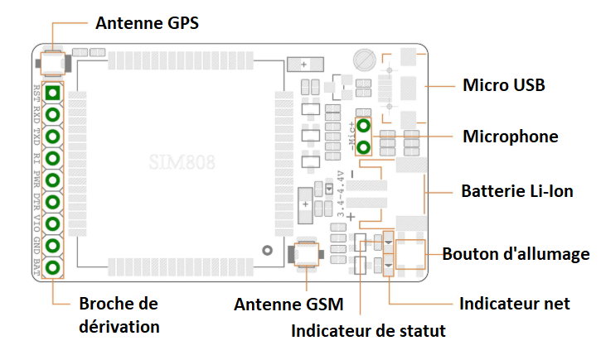

* Antenne GPS : il s’agit d’un connecteur d’antenne GPS uFL. On peut y connecter une antenne GPS passive ou active. L’antenne GPS active fonctionne à une tension de 2,8 V.
* Micro USB : l’interface de charge pour Li-Ion d’une plage de tension de 5V à 7V.
* Bouton d’alimentation : Il s’agit du bouton d’alimentation physique du module. Lorsque le module est sous tension, on peut allumer ou éteindre le module en appuyant sur le bouton pendant 2 secondes.
* Indicateur net : LED rouge, il indique l’état du module se connectant au réseau. Il peut être désactivé par la commande LEDs_EN.
* Indicateur d’état : LED verte, il indique si le module est allumé, il s’allumera lorsque le module est en fonctionnement. Il peut être désactivé par la commande LEDs_EN.
* Batterie Li-Ion : Il s’agit de l’alimentation du module, la tension d’entrée est de 3,4 V à 4,4 V. Il utilise le connecteur JST-2.0 mm, ce qui facilite la connexion à la batterie Li-Po de 3,7 V.
* Antenne GSM : il s’agit d’un connecteur d’antenne GMS uFL, il suffit de le connecter à une antenne GSM pour recevoir un signal GSM.
* Slot SIM : Support de carte SIM standard.

Justification du choix :

J’ai choisi ce module car c’est un module abordable, compact et offrant une faible consommation en veille qui permet de relever un positionnement GPS et d’envoyer des informations en GSM.

**LED et Buzzer :** MCL05SRT et KPEG-350

|  |  |
| --- | --- |
| MCL053SRT - LED, Rouge, Traversant, T-1 3/4 (5mm), 20 mA, 1.85 V, 645 nm | KPEG-350 - Transducteur, Piezo, Buzzer, Buzzer, Continue, 3 V, 28 V, 7 mA, 85 dB |

Justification du choix :

J’ai choisi d’intégrer une LED rouge et un buzzer pour attirer l’attention du plaisancier par un marquage visuel et sonore lorsque le système embarqué détecte ou reçoit une anomalie.

**Afficheur LCD :**

Choix du microcontrôleur :

Microcontrôleur : **ARDUINO UNO**

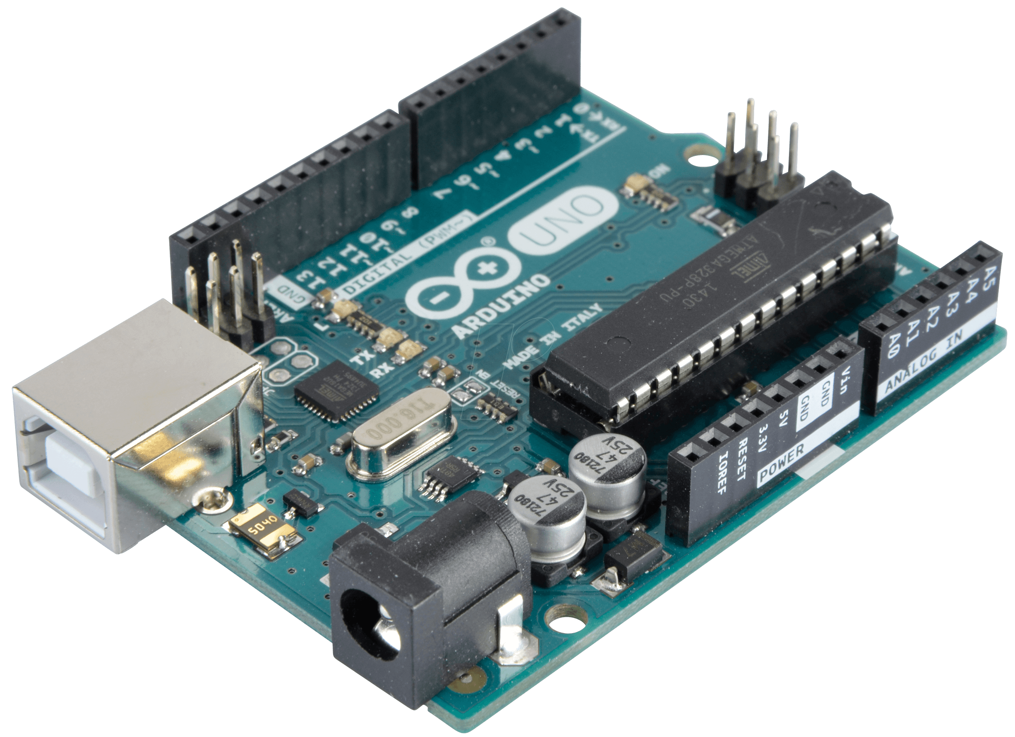

Présentation :

L’Arduino UNO est une carte programmable de la société Arduino sur laquelle on peut connecter des capteurs dans le but de déclencher des actions. Pour coder il suffit de télécharger l’environnement de développement Arduino et de téléverser ses programmes sur le microcontrôleur branché en USB.

Le nombre d’entrées/sorties de l’Arduino UNO suffit pour brancher tous les composants du système embarqué présenter précédemment.

Caractéristiques :

|  |  |
| --- | --- |
| Caractéristique | Valeurs |
| Microcontrôleur | ATmega328 |
| Tension de fonctionnement | 5V |
| Tension d'alimentation (recommandée) | 7-12V |
| Consommation maxi admise sur port USB (5V) | 500 mA avant déclenchement d’un fusible |
| Broches E/S numériques | 14 (dont 6 disposent d'une sortie PWM pour commander les moteurs) |
| Broches d'entrées analogiques | 6 (utilisables aussi en broches E/S numériques) |
| Intensité maxi disponible par broche E/S (5V) | 40 mA par sortie, mais ATTENTION : 200mA cumulé pour l'ensemble des broches E/S) |
| Mémoire Programme Flash | 32 Ko |
| Mémoire RAM (mémoire volatile | 2 Ko |
| Mémoire EEPROM (mémoire non volatile) | 1 Ko |
| Vitesse d'horloge | 16 MHz |
| Dimension | 68,6 mm x 53,3 mm |

Spécification technique :

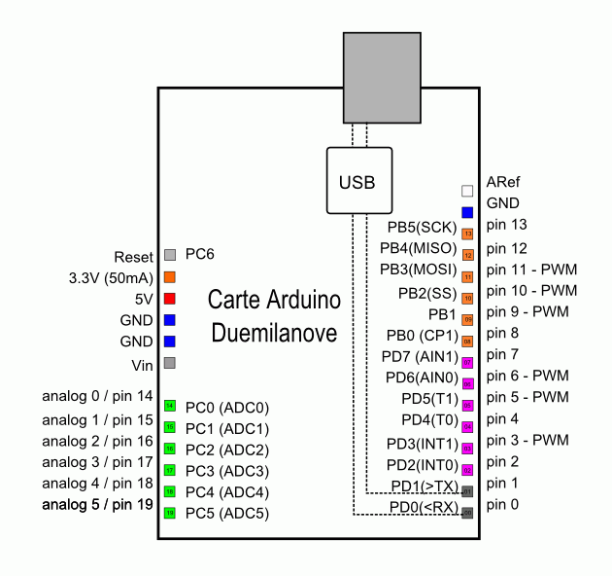

Broche d’alimentation :

* **5V**. La tension régulée utilisée pour faire fonctionner le microcontrôleur et les autres composants de la carte. Le 5V régulé fourni par cette broche peut donc provenir soit de la tension d'alimentation VIN via le régulateur de la carte, ou bien de la connexion USB (qui fournit du 5V régulé) ou de tout autre source d'alimentation régulée.
* **GND**. Broche de masse ou 0V.

Broche numérique en entrée OU sortie :

Chacune des 14 broches numériques de la carte UNO (numérotées des 0 à 13) peut être utilisée soit comme une entrée numérique, soit comme une sortie

Certaines interfaces les ont déjà programmées (S4A) d'autres vous demande de le faire (S2A, ardublock)

Ces broches fonctionnent en 5V. Chaque broche peut fournir ou recevoir un maximum de 40mA d'intensité.

De plus, certaines broches ont des fonctions spécialisées :

* **Broche 13.** Dans la carte est incluse une LED connectée à la broche 13. Lorsque la broche est au niveau HAUT, la LED est allumée, lorsque la broche est au niveau BAS, la LED est éteinte.
* **Broches PWM**. Elles pilotent les moteurs à courant continu en vitesse. On peut aussi les utiliser pour piloter une diode en luminosité.

Broche analogique en entrée :

La carte dispose de 6 entrées analogiques (numérotées de A0 à A5), chacune pouvant fournir une mesure d'une résolution de 10 bits (c'est à dire sur 1024 niveaux soit de 0 à 1023). En termes de tension la sensibilité est donc de 5/1024 = 4,88 mV.

Différence entre entrée numérique et analogique :

Une entrée numérique ne détecte que deux valeurs : 0 (0 Volt) et 1 (5 Volts).

Une entrée analogique peut détecter 1024 valeurs comprises entre 0 et 5 Volts par saut de 4,88 mV.

Justification du choix :

J’ai choisi d’utiliser la carte Arduino UNO car elle est programmable et possède un nombre suffisant d’entrée pour y connecter tous les composants du système embarqué.

Choix des composants du système autonome :

Module de gestion de charge solaire Arduino :

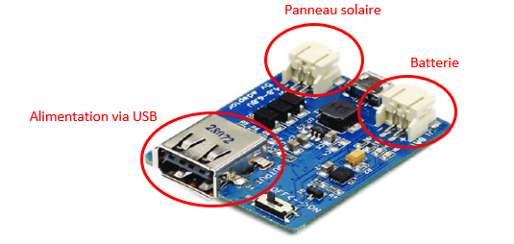

Présentation :

Ce module permet d'obtenir sur sa **sortie USB** une tension de **5V** pour alimenter par une carte Arduino™. Elle gère la charge d'une batterie de type **Li-Ion (3.0V-4.2V)** par un **panneau solaire (4,8V à 6V)**. Connectiques batterie et panneau : JST. Charge de la batterie via connecteur USB possible.

Justification du choix :

J’ai choisi ce module car il va permettre de rendre le système embarqué complétement autonome. En effet, ce module de gestion de charge solaire gère la charge d’une batterie à l’aide de l’énergie transmise par un panneau solaire pour délivrer une tension de 5V via USB pour alimenter un Arduino.

Bon de commande :

|  |  |  |  |  |
| --- | --- | --- | --- | --- |
| QUANTITE | UNITE | DESCRIPTION | PRIX UNITAIRE | TOTAL |
| 1 | Seeed Studio Mini module GSM/GPRS + GPS | Module GPS + GSM permettant de relever la position GPS et d’envoyer des informations en GSM. | 56,40 **€** | 56,40 **€** |
| 1 | LED | Diode électroluminescente de couleur rouge | 0,11 **€** | 0,11 **€** |
| 1 | Buzzer | Elément électromécanique produisant un son | 2,34 **€** | 2,34 **€** |
| 1 | Afficheur LCD | Ecran à cristaux liquides |  |  |
| 1 | Module de gestion de charge solaire Arduino | Module permettant de charger une batterie à l’énergie solaire pour alimenter un Arduino | 14,28 **€** | 14,28 **€** |
| 1 | ARDUINO UNO | Microcontrôleur programmable | 19,50 **€** | 19,50 **€** |
|  |  |  | **TOTAL :** | **92,63 €** |

Scénarios :

Envoyer les données GPS des bateaux :

Le système embarqué récupère toutes les données :

1. : Le système affiche les données sur un écran LCD
2. : Le système transfert les données au module GSM
3. : Le module GSM envoi les données au serveur TC

Précondition :

* Le système doit être alimenté
* Le module GSM doit avoir une connexion GSM

Post condition :

(Si l’envoi s’est bien déroulé)

* Le système reçoit un retour OK

(Si l’envoi s’est mal déroulé)

* Le système reçoit un retour NOK

Alerter le plaisancier de prendre un message radio :

Le gestionnaire se rend sur la page anomalie :

1. : Le gestionnaire sélectionne un de ses bateaux
2. : Le gestionnaire choisit une anomalie parmi les différentes proposées
3. : Le client TCP envoie l’anomalie au serveur TCP
4. : Le module GSM reçoit et traite le message TCP
5. : Le système affiche le type d’anomalie
6. : Le système allume une LED rouge
7. : Le système déclenche un buzzer

Précondition :

* Le gestionnaire doit être inscrit et connecté
* Le module GSM doit avoir une connexion GSM
* Le système embarqué doit être alimenté

(Si la demande de confirmation est acceptée)

* Le site web envoi l’anomalie au bateau sélectionner

(Si la demande de confirmation est refusée)

* Le site web n’envoie pas l’anomalie au bateau sélectionner

Alerter le gestionnaire d’une anomalie :

Le système embarqué détecte une anomalie :

1. : Le système affiche l’anomalie sur l’écran
2. : Le système allume une LED rouge
3. : Le système déclenche un buzzer
4. : Le système transfert le type d’anomalie au module GSM
5. : Le module GSM envoi l’anomalie au gestionnaire concerné

Précondition :

* Le système doit être alimenté
* Le module GSM doit avoir une connexion GSM

(Si la profondeur est inférieure à 2m)

* Le système envoi une anomalie de profondeur

(Si le niveau batterie est inférieur à 10 %)

* Le système envoi une anomalie niveau batterie

(Si la vitesse est supérieure à 12 km/h)

* Le système envoi une anomalie de vitesse